RÓŻNICE W POLSKIM I UKRAIŃSKIM PRAWIE
KARNYM I WYKROCZENIOWYM: WYSOKOŚĆ MANDATU ZA STWORZENIE NIEBEZPIECZNEJ SYTUACJI
NA DRODZE
Andriy spowodował kolizję, uderzając samochodem w drugie auto. Nikt nie odniósł obrażeń powodujących naruszenie czynności narządu ciała lub rozstrój zdrowia. Andriy otrzymał mandat w wysokości 3000 zł. Uważa, że jest to kara dosyć wysoka.
- Przepisy polskie: Kara za stworzenie niebezpiecznej sytuacji na drodze w Polsce to co najmniej 1000 zł. Jest to główna część mandatu. Dolicza się do tego karę za przyczynę kolizji. Maksymalna kwota dla tych, którzy uciekli z miejsca zdarzenia, to 6000 zł.
- Przepisy ukraińskie: W Ukrainie kara ta wynosi od 850 do 1445 hrywien (od 120 do 200 zł).Jeśli sprawca ucieknie z miejsca zdarzenia, grozi mu dodatkowa grzywna w wysokości do 3400 hrywien (około 480 zł).
POWIAT PSZCZYŃSKI
Zapisy na bezpłatne porady prawne, obywatelskie lub mediacje pod numerem telefonu: 32 44-92-378 lub mailowo: pomocprawna@powiat.pszczyna.pl
Відмінності між польським та українським кримінальним та правопорушним нормами:
РОЗМІР ШТРАФУ ЗА СТВОРЕННЯ НЕБЕЗПЕЧНОЇ СИТУАЦІЇ НА ДОРОЗІ
Treść w języku ukraińskim: Андрій, керуючи автомобілем, спричинив зіткнення на дорозі загального користування, наїхавши на інший автомобіль. Під час інциденту ніхто не постраждав і не мав травм що призвели до порушення функцій організму чи погіршення здоров’я. Андрій отримав штраф у розмірі 3000 злотих. Він вважає, що штраф досить високий.
- Польські правила: Штраф за створення небезпечної ситуації на дорогах у Польщі становить щонайменше 1000 злотих. До цієї суми додається штраф за причину зіткнення. Cтаточна сума може становити кілька тисяч злотих. Максимальна сума для тих, хто втік з місця події – 6 тис. злотих.
- Українські правила: Штраф за створення небезпечної дорожньої ситуації в Україні становить від 850 до 1445 грн (120 до 200 злотих). Якщо винуватець інциденту втече з місця події, йому може загрожувати додатковий штраф у розмірі до 3400 грн (приблизно 480 злотих).
Zadanie publiczne finansowane ze środków otrzymanych z Powiatu Pszczyńskiego
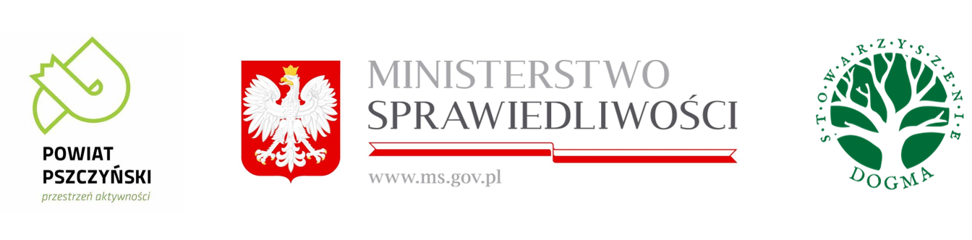
Пщиньскi район
Реєстрація на безкоштовну юридичну, громадську чи медіаційну консультацію за номером: 32 44-92-378 або за допомогою електронної пошти: pomocprawna@powiat.pszczyna.pl

